第二章§2.2 第二课时 基本不等式的应用•课时作业 2020-09
基础达标
1．已知x>0，则$\frac{9}{x}$＋x的最小值为 ( )
A．6 B．5 C．4 D．3
2．已知x>－2，则x＋$\frac{1}{x＋2}$的最小值为 ( )
A．－$\frac{1}{2}$ B．－1 C．2 D．0
3．若正实数a，b满足a＋b＝2，则ab的最大值为 ( )
A．1 B．2$\sqrt{2}$ C．2 D．4
4．(多选题)设y＝x＋$\frac{1}{x}$－2，则 ( )
A．当x>0时，y有最小值0 B．当x>0时，y有最大值0
C．当x<0时，y有最大值－4 D．当x<0时，y有最小值－4
5．已知x>0，y>0，且x＋y＝8，则(1＋x)(1＋y)的最大值为 ( )
A．16 B．25 C．9 D．36
6．已知a>0，b>0，则$\frac{1}{a}$＋$\frac{1}{b}$＋2$\sqrt{ab}$的最小值是________．
7．若正数m，n满足2m＋n＝1，则$\frac{1}{m}$＋$\frac{1}{n}$的最小值为________．
8.为净化水质，向游泳池加入某种化学药品，加药后池水中该药品的浓度C (单位：mg·L^{－1})随时间t(单位：h)的变化关系为C＝$\frac{20t}{t2＋4}$，则经过____h后池水中该药品的浓度达到最大.
9．(1)已知x<3，求$\frac{4}{x－3}$＋x的最大值；

(2)已知x，y是正实数，且x＋y＝4，求$\frac{1}{x}$＋$\frac{3}{y}$的最小值．

10.某农业科研单位打算开发一个生态渔业养殖项目，准备购置一块1 800平方米的矩形地块，中间挖三个矩形池塘养鱼，挖出的泥土堆在池塘四周形成基围(阴影部分所示)种植桑树，鱼
班 级 姓名 座号
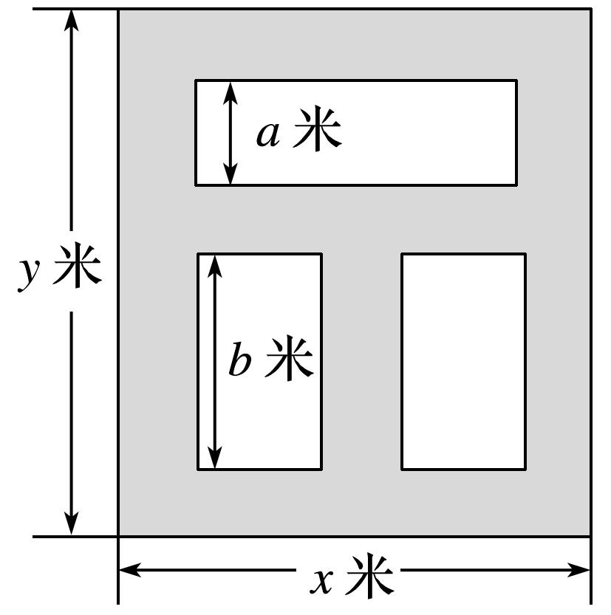
塘周围的基围宽均为2米，如图所示，池塘所占面积为S平方米，其中a∶b＝1∶2.
(1)试用x，y表示S；
(2)若要使S最大，则x，y的值分别为多少？

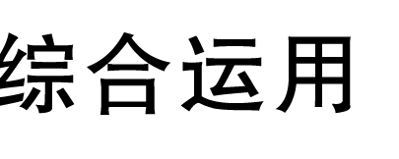
11．设自变量x对应的因变量为y，在满足对任意的x，不等式y≤M都成立的所有常数M中，将M的最小值叫做y的上确界．若a，b为正实数，且a＋b＝1，则－$\frac{1}{2a}$－$\frac{2}{b}$的上确界为( )
A．－$\frac{9}{2}$ B.$\frac{9}{2}$ C.$\frac{1}{4}$ D．－4
12．(多选题)一个矩形的周长为l，面积为S，则下列四组数对中，可作为数对(S，l)的有( )
A．(1,4) B．(6,8) C．(7,12) D.$\left(\begin{matrix}3，\frac{1}{2}\end{matrix}\right)$
13．已知x>－1，则$\frac{(x＋10)(x＋2)}{x＋1}$的最小值为________．
14．若对∀x>－1，不等式x＋$\frac{1}{x＋1}$－1≥a恒成立，则实数a的取值范围是________．
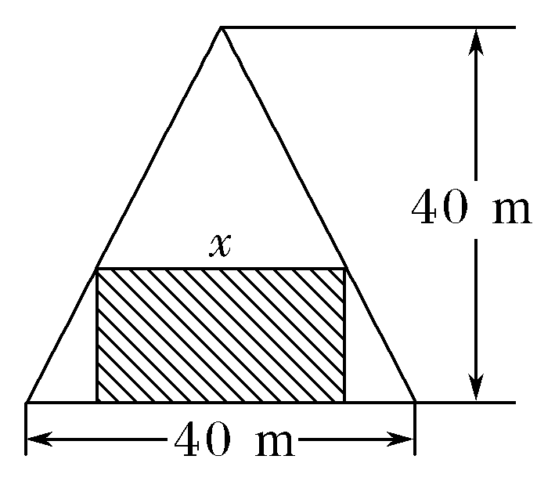
能力提升
15．若不等式ax²＋$\frac{1}{x2＋1}$≥$\frac{2－3a}{3}$(a>0)恒成立，则实数a的取值范围是________．
16.(多空题)在如图所示，锐角三角形空地中，欲建一个面积最大的内接矩形花园(阴影部分)，则其边长为x为________m，面积最大为________m².
17．某厂家拟在2020年举行某产品的促销活动，经调查，该产品的年销售量(即该产品的年产量)x(单位：万件)与年促销费用m(m≥0)(单位：万元)满足x＝3－$\frac{k}{m＋1}$(k为常数)，如果不举行促销活动，该产品的年销量是1万件．已知2020年生产该产品的固定投入为8万元，每生产1万件该产品需要再投入16万元，厂家将每件产品的销售价格定为每件产品年平均成本的1.5倍(产品成本包括固定投入和再投入两部分资金，不包括促销费用)．那么该厂家2020年的促销费用为多少万元时，厂家的利润最大？最大利润为多少？

第二章§2.2 第二课时 基本不等式的应用•课时作业 2020-09
基础达标
1．已知x>0，则$\frac{9}{x}$＋x的最小值为 ( )
A．6 B．5 C．4 D．3
答案：A
解析：∵x>0，∴$\frac{9}{x}$＋x≥2 $\sqrt{x·\frac{9}{x}}$＝6，当且仅当x＝$\frac{9}{x}$，即x＝3时，等号成立．故选A.
2．已知x>－2，则x＋$\frac{1}{x＋2}$的最小值为 ( )
A．－$\frac{1}{2}$ B．－1 C．2 D．0
答案：D
解析：∵x>－2，∴x＋2>0，∴x＋$\frac{1}{x＋2}$＝x＋2＋$\frac{1}{x＋2}$－2≥2－2＝0，当且仅当x＝－1时，
等号成立．故选D.
3．若正实数a，b满足a＋b＝2，则ab的最大值为 ( )
A．1 B．2$\sqrt{2}$ C．2 D．4
答案：A
解析：由基本不等式得，ab≤$\left(\begin{matrix}\frac{a＋b}{2}\end{matrix}\right)$²＝1，当且仅当a＝b＝1时，等号成立．故选A.
4．(多选题)设y＝x＋$\frac{1}{x}$－2，则 ( )
A．当x>0时，y有最小值0 B．当x>0时，y有最大值0
C．当x<0时，y有最大值－4 D．当x<0时，y有最小值－4
答案：AC
解析：当x>0时，y＝x＋$\frac{1}{x}$－2≥2$\sqrt{x·\frac{1}{x}}$－2＝2－2＝0，当且仅当x＝$\frac{1}{x}$，即x＝1时，等号成立，故A正确，B错误；当x<0时，y＝－$\left[\begin{matrix}－x)＋\frac{1}{(－x)}\end{matrix}\right]$－2≤－2－2＝－4，当且仅当－x＝$\frac{1}{－x}$，即x＝－1时，等号成立，故C正确，D错误．故选AC.
5．已知x>0，y>0，且x＋y＝8，则(1＋x)(1＋y)的最大值为 ( )
A．16 B．25 C．9 D．36
答案：B
解析：(1＋x)(1＋y)≤$\left[\begin{matrix}\frac{(1＋x)＋(1＋y)}{2}\end{matrix}\right]$²＝$\left[\begin{matrix}\frac{2＋(x＋y)}{2}\end{matrix}\right]$²＝$\left(\begin{matrix}\frac{2＋8}{2}\end{matrix}\right)$²＝25，
当且仅当1＋x＝1＋y，即x＝y＝4时，等号成立．故选B.
6．已知a>0，b>0，则$\frac{1}{a}$＋$\frac{1}{b}$＋2$\sqrt{ab}$的最小值是________．
答案：4
解析：∵a>0，b>0，∴$\frac{1}{a}$＋$\frac{1}{b}$＋2$\sqrt{ab}$≥2$\sqrt{\frac{1}{ab}}$＋2$\sqrt{ab}$≥4$\sqrt{\frac{1}{\sqrt{ab}}·\sqrt{ab}}$＝4，当且仅当a＝b＝1时，等号成立．
7．若正数m，n满足2m＋n＝1，则$\frac{1}{m}$＋$\frac{1}{n}$的最小值为________．
答案：3＋2$\sqrt{2}$
解析：∵2m＋n＝1，则$\frac{1}{m}$＋$\frac{1}{n}$＝$\left(\begin{matrix}\frac{1}{m}＋\frac{1}{n}\end{matrix}\right)$(2m＋n)＝3＋$\frac{2m}{n}$＋$\frac{n}{m}$≥3＋2$\sqrt{2}$，当且仅当n＝$\sqrt{2}$m，
即m＝1－$\frac{\sqrt{2}}{2}$，n＝$\sqrt{2}$－1时，等号成立，
即最小值为3＋2$\sqrt{2}$.
8.为净化水质，向一个游泳池加入某种化学药品，加药后池水中该药品的浓度C(单位：mg·L^{－1})随时间t(单位：h)的变化关系为C＝$\frac{20t}{t2＋4}$，则经过________h后池水中该药品的浓度达到最大.
答案：2
解析：C＝$\frac{20t}{t2＋4}$＝$\frac{20}{t＋\frac{4}{t}}$.因为t>0，所以t＋$\frac{4}{t}$≥2$\sqrt{t·\frac{4}{t}}$＝4
所以C＝$\frac{20}{t＋\frac{4}{t}}$≤$\frac{20}{4}$＝5，当且仅当t＝$\frac{4}{t}$，即t＝2时，C取得最大值.
9．(1)已知x<3，求$\frac{4}{x－3}$＋x的最大值；
(2)已知x，y是正实数，且x＋y＝4，求$\frac{1}{x}$＋$\frac{3}{y}$的最小值．
解 (1)∵x<3，∴x－3<0，
∴$\frac{4}{x－3}$＋x＝$\frac{4}{x－3}$＋(x－3)＋3＝－$\left[\begin{matrix}\frac{4}{3－x}＋(3－x)\end{matrix}\right]$＋3≤－2$\sqrt{\frac{4}{3－x}·(3－x)}$＋3＝－1，
当且仅当$\frac{4}{3－x}$＝3－x，即x＝1时，等号成立，
∴$\frac{4}{x－3}$＋x的最大值为－1.
(2)∵x，y是正实数，x＋y＝4，
∴$\frac{1}{x}$＋$\frac{3}{y}$＝$\left(\begin{matrix}\frac{1}{x}＋\frac{3}{y}\end{matrix}\right)$·$\frac{x＋y}{4}$＝$\frac{1}{4}$$\left(\begin{matrix}4＋\frac{y}{x}＋\frac{3x}{y}\end{matrix}\right)$≥1＋$\frac{2\sqrt{3}}{4}$＝1＋$\frac{\sqrt{3}}{2}$，
当且仅当$\frac{y}{x}$＝$\frac{3x}{y}$，即x＝2($\sqrt{3}$－1)，y＝2(3－$\sqrt{3}$)时等号成立．
故$\frac{1}{x}$＋$\frac{3}{y}$的最小值为1＋$\frac{\sqrt{3}}{2}$.
10.某农业科研单位打算开发一个生态渔业养殖项目，准备购置一块1 800平方米的矩形地块，中间挖三个矩形池塘养鱼，挖出的泥土堆在池塘四周形成基围(阴影部分所示)种植桑树，鱼塘周围的基围宽均为2米，如图所示，池塘所占面积为S平方米，其中a∶b＝1∶2.
(1)试用x，y表示S；
(2)若要使S最大，则x，y的值分别为多少？
解 (1)由题意得，xy＝1 800，b＝2a，
则y＝a＋b＋6＝3a＋6，
S＝a(x－4)＋b(x－6)＝a(x－4)＋2a(x－6)＝(3x－16)a＝(3x－16)×$\frac{y－6}{3}$
＝xy－6x－$\frac{16}{3}$y＋32＝1832－6x－$\frac{16}{3}$y，其中6<x<300,6<y<300.
(2)由(1)可知，6<x<300,6<y<300，xy＝1 800，
6x＋$\frac{16}{3}$y≥2$\sqrt{6x·\frac{16}{3}y}$＝2$\sqrt{6×16×600}$＝480，当且仅当6x＝$\frac{16}{3}$y时等号成立，
∴S＝1 832－6x－$\frac{16}{3}$y≤1 832－480＝1 352，
此时9x＝8y，xy＝1800，解得x＝40，y＝45，即x为40，y为45.
11．设自变量x对应的因变量为y，在满足对任意的x，不等式y≤M都成立的所有常数M中，将M的最小值叫做y的上确界．若a，b为正实数，且a＋b＝1，则－$\frac{1}{2a}$－$\frac{2}{b}$的上确界为( )
A．－$\frac{9}{2}$ B.$\frac{9}{2}$ C.$\frac{1}{4}$ D．－4
答案：A
解析：因为a，b为正实数，且a＋b＝1，
所以$\frac{1}{2a}$＋$\frac{2}{b}$＝$\left(\begin{matrix}\frac{1}{2a}＋\frac{2}{b}\end{matrix}\right)$×(a＋b)＝$\frac{5}{2}$＋$\left(\begin{matrix}\frac{b}{2a}＋\frac{2a}{b}\end{matrix}\right)$≥$\frac{5}{2}$＋2$\sqrt{\frac{b}{2a}×\frac{2a}{b}}$＝$\frac{9}{2}$，
当且仅当b＝2a，即a＝$\frac{1}{3}$，b＝$\frac{2}{3}$时，等号成立，
因此有－$\frac{1}{2a}$－$\frac{2}{b}$≤－$\frac{9}{2}$，即－$\frac{1}{2a}$－$\frac{2}{b}$的上确界为－$\frac{9}{2}$.故选A.
12．(多选题)一个矩形的周长为l，面积为S，则下列四组数对中，可作为数对(S，l)的有( )
A．(1,4) B．(6,8) C．(7,12) D.$\left(\begin{matrix}3，\frac{1}{2}\end{matrix}\right)$
答案：AC
解析：设矩形的长和宽分别为x，y，则x＋y＝$\frac{1}{2}$l，S＝xy.由xy≤$\left(\begin{matrix}\frac{x＋y}{2}\end{matrix}\right)$²知，S≤$\frac{l2}{16}$，
故AC成立．
13．已知x>－1，则$\frac{(x＋10)(x＋2)}{x＋1}$的最小值为________．
答案：16
解析： $\frac{(x＋10)(x＋2)}{x＋1}$＝$\frac{(x＋1＋9)(x＋1＋1)}{x＋1}$＝$\frac{(x＋1)2＋10(x＋1)＋9}{x＋1}$＝(x＋1)＋$\frac{9}{x＋1}$＋10，
∵x>－1，∴x＋1>0，
2$\sqrt{(x＋1)×\frac{1}{x＋1}}$－2＝2－2＝0，∴(x＋1)＋$\frac{9}{x＋1}$＋10≥2$\sqrt{9}$＋10＝16.当且仅当x＋1＝$\frac{9}{x＋1}$，即x＝2时，等号成立．
14．若对∀x>－1，不等式x＋$\frac{1}{x＋1}$－1≥a恒成立，则实数a的取值范围是________．
答案：a≤0
解析：因为x>－1，所以x＋1>0，则x＋$\frac{1}{x＋1}$－1＝x＋1＋$\frac{1}{x＋1}$－2≥
当且仅当x＋1＝$\frac{1}{x＋1}$，即x＝0时等号成立，
由题意可得a≤$\left(\begin{matrix}x＋\frac{1}{x＋1}－1\end{matrix}\right)$_{min}＝0，即a≤0.
能力提升
15．若不等式ax²＋$\frac{1}{x2＋1}$≥$\frac{2－3a}{3}$(a>0)恒成立，则实数a的取值范围是________．
答案：
解析：原不等式可转化为a(x²＋1)＋$\frac{1}{x2＋1}$≥$\frac{2}{3}$，
又a>0，则a(x²＋1)＋$\frac{1}{x2＋1}$≥2$\sqrt{a(x2＋1)·\frac{1}{x2＋1}}$＝2$\sqrt{a}$，当且仅当a(x²＋1)＝$\frac{1}{x2＋1}$，
即a＝$\frac{1}{(x2＋1)2}$时，等号成立，则根据恒成立的意义可知2$\sqrt{a}$≥$\frac{2}{3}$，解得a≥$\frac{1}{9}$.
16.(多空题)在如图所示的锐角三角形空地中，欲建一个面积最大的内接矩形花园(阴影部分)，则其边长为x为________m，面积最大为________m².
答案：20400
解析：设矩形花园的宽为y，则$\frac{x}{40}$＝$\frac{40－y}{40}$，即y＝40－x，矩形花园的面积S＝x(40－x)≤$\left(\begin{matrix}\frac{x＋40－x}{2}\end{matrix}\right)$$^{2}$＝400，当且仅当x＝20时，等号成立，即当x＝20 m时，面积最大.
17．某厂家拟在2020年举行某产品的促销活动，经调查，该产品的年销售量(即该产品的年产量)x(单位：万件)与年促销费用m(m≥0)(单位：万元)满足x＝3－$\frac{k}{m＋1}$(k为常数)，如果不举行促销活动，该产品的年销量是1万件．已知2020年生产该产品的固定投入为8万元，每生产1万件该产品需要再投入16万元，厂家将每件产品的销售价格定为每件产品年平均成本的1.5倍(产品成本包括固定投入和再投入两部分资金，不包括促销费用)．那么该厂家2020年的促销费用为多少万元时，厂家的利润最大？最大利润为多少？
解 设2020年该产品利润为y，由题意，可知当m＝0时，x＝1，
∴1＝3－k，解得k＝2，∴x＝3－$\frac{2}{m＋1}$，
又每件产品的销售价格为1.5×$\frac{8＋16x}{x}$元，
∴y＝x$\left(\begin{matrix}1.5×\frac{8＋16x}{x}\end{matrix}\right)$－(8＋16x＋m)＝4＋8x－m
＝4＋8$\left(\begin{matrix}3－\frac{2}{m＋1}\end{matrix}\right)$－m＝－$\left[\begin{matrix}\frac{16}{m＋1}＋(m＋1)\end{matrix}\right]$＋29，
∵m≥0，$\frac{16}{m＋1}$＋(m＋1)≥2$\sqrt{16}$＝8，当且仅当$\frac{16}{m＋1}$＝m＋1，即m＝3时，等号成立，
∴y≤－8＋29＝21，∴y_{max}＝21.
故该厂家2020年的促销费用为3万元时，厂家的利润最大，最大利润为21万元．

